REPORTE TALLER 3

La programación por pares del problema del taller, que involucró la implementación del algoritmo de marzullo y un enfoque de TDD, fue una experiencia similar a la vivida por nuestro equipo en las competencias de programación competitiva de la ACM (con la diferencia de que en estas competencias generalmente se trabaja sobre múltiples problemas a la vez). Es un estilo de desarrollo diferente al que hemos utilizado usualmente en otros proyectos de la universidad, involucró confianza en el otro para programar codo a codo, paciencia continua y muchas tazas de café.

La principal dificultad encontrada fue la restricción del tiempo tomada, ya que se escogió trabajar en intervalos de apróximadamente 10 minutos y resultó engorroso el cambio constante en tan poco tiempo. Este problema se solventó con práctica, a medida que avanzabamos se iba aliviando la molestia de buscar un “cierre” que pudiese indicar un cambio justificado de roles.

Así pues, como equipo no podemos afirmar que hemos aprendido a trabajar en pares, pero nos sentimos muy animados a seguir practicando esta técnica de desarrollo ágil de software para convertirnos en profesionales competitivos y con un set de herramientas muy amplio y moderno.

Sin embargo, existe un punto negativo a destacar en el trabajo realizado, corresponde al manejo de repositorios mediante Egit: una de nuestras laptops pareciera tener una versión corrupta del plugin, por lo que muchos de los pushs realizados fueron dificiles de lograr; en la mayoría de los casos, intentar repetidas veces la solicitud de push lograba un acierto, sin embargo, hubo casos en los que fue necesario hacer modificaciones adicionales al proyecto (cambios minúsculos en archivos, entre otros) para que fuese aceptado el push. Además, encontramos en los gráficos de github que el hecho de cambiar de roles en la misma laptop (sin importar con que cuenta se hagan los pushs al repositorio remoto en github) produce un error de interpretación indicando que todos los commits han sido creados por la misma cuenta, esto es contraproducente para el trabajo del taller debido a que una de las exigencias era hacer commits con ambas cuentas.

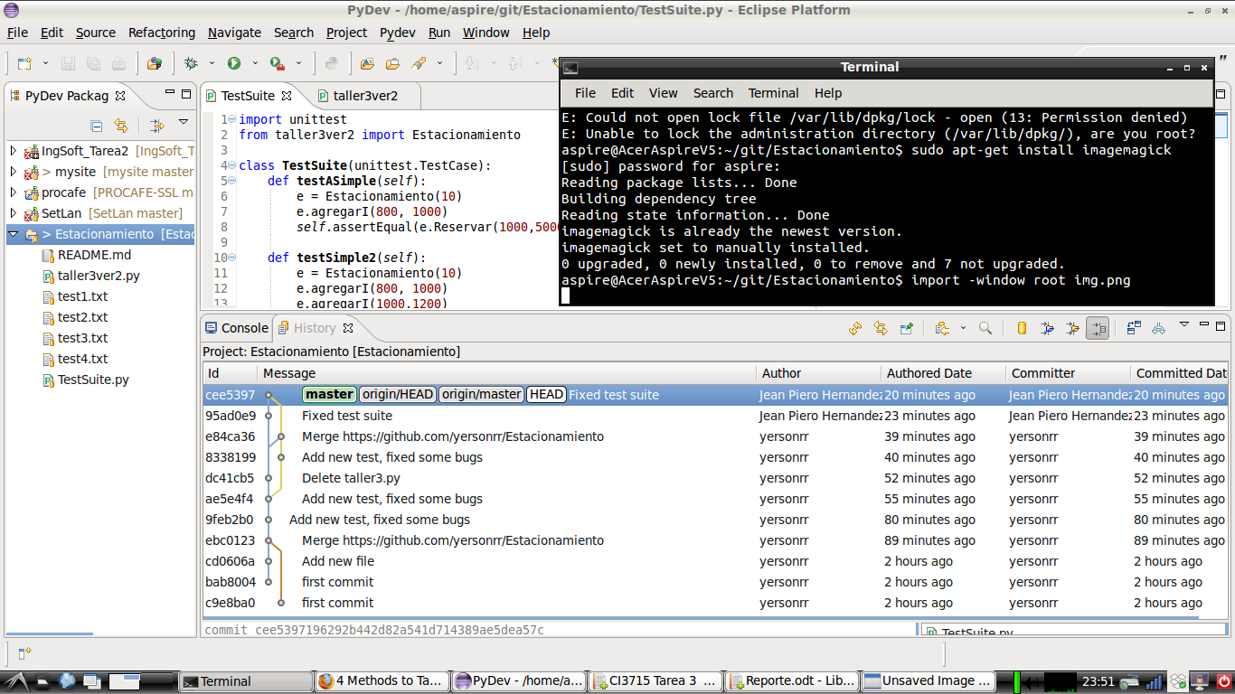
Historial de Egit mostrando el error de git al tomar los commits de una computadora sin considerar la cuenta con lo que se realiza el push al cambiar roles.

Jean Piero Hernández Meze – 1110457
Yerson Roa Rubio - 1110876

